Sed ut perspiciatis unde omnis iste natus error sit voluptatem accusantium doloremque laudantium, totam rem aperiam, eaque ipsa quae ab illo inventore veritatis et quasi architecto beatae eaque ipsa quae ab illo inventore veritatis et quasi architecto beatae

Sed ut perspiciatis unde omnis iste natus error sit voluptatem accusantium doloremque laudantium, totam rem aperiam, eaque ipsa quae ab illo inventore veritatis et quasi architecto beatae

Sed ut perspiciatis unde omnis iste natus error sit voluptatem accusantium doloremque laudantium, totam rem aperiam, eaque ipsa quae ab illo inventore veritatis et quasi architecto beatae

Sed ut perspiciatis unde omnis iste natus error sit voluptatem accusantium doloremque laudantium, totam rem aperiam, eaque ipsa quae ab illo inventore veritatis et quasi architecto beatae Sed ut perspiciatis unde omnis iste natus error sit voluptatem accusantium doloremque laudantium, totam rem aperiam, eaque ipsa quae ab illo inventore veritatis et quasi architecto beatae

Sed ut perspiciatis unde omnis iste natus error sit voluptatem accusantium doloremque laudantium, totam rem aperiam, eaque ipsa quae ab illo inventore veritatis et quasi architecto beatae

Sed ut perspiciatis unde omnis iste natus error sit voluptatem accusantium doloremque laudantium, totam rem aperiam, eaque ipsa quae ab illo inventore veritatis et quasi architecto beatae

SPECIFICATIONS

CAMERA

PERFORMANCE

DETAIL

DISPLAY

APPLICATION

FEATURE

Sed ut perspiciatis unde omnis iste natus error sit voluptatem accusantium doloremque laudantium, totam rem aperiam, eaque ipsa quae ab illo inventore veritatis et quasi architecto beatae vita dicta sunt explicabo. Nemo enim ipsam voluptatem quia

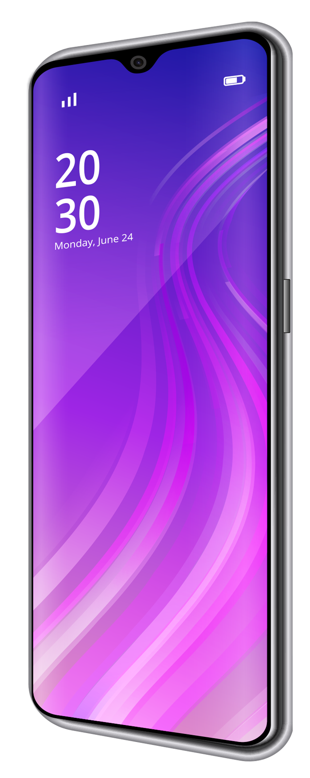

PRODUCT **FACT SHEET**

